Drejare

Nautisk Ordbok - 1914
Drejare (Heaver) [Dreher] en kort stark käpp, som begagnas dels såsom häfstång vid åtskilliga sjömansarbeten, dels för att sitta på när en karl skall hissas upp på masten, i hvilket sistnämnda fall den påstickes så som figuren visar. Af segelsömmare och riggare begagnad, konisk, märlspiksliknande trädrejare (turning fid) [Fid]. En större drejare, hvartill stundom en vanlig l| handspak kan användas (bar turning fid) [Drehknüppel, Drehspake].
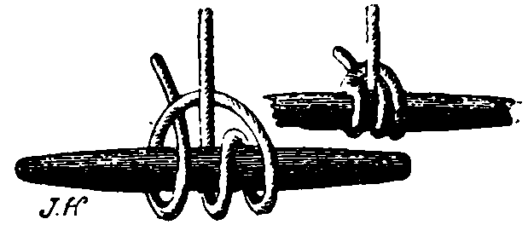

Svenskt Nautiskt Lexikon - 1920
Drejare, ½ meter lång träspak, tjockare på mitten och spetsig i ändarna, använd till utförande av diverse sjömansarbeten, såsom att lägga på nock-bändslar (göra fast övre hörnen av ett råsegel till rån med ett tåg). Drejare är även en större handspak, som användes (i skeppsbyggeriet) att tillsamman med en ringbult tvinga in en bordläggnings-planka på dess plats.

Handbok i Sjömansarbete - 1941
Drejare eller hivare, fig. 20, en rund, ofta något spolformig stav av hårt trä, som användes vid läggning av lin- och wirebänslar, påläggning av surrningar och dylikt. En särskilt gjord drejare, som i ena ändan har en flat, klubblik utvidgning, i vilken borrats två hål, användes med fördel vid läggning av wirebänslar. Se även figur 192.
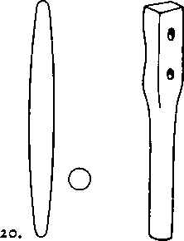

The Sailor's Word-Book - 1867
HEAVER. A wooden bar or staff, sometimes tapered at the ends; it is employed as a lever or purchase on many occasions, such as setting up the top-mast shrouds, stropping large blocks, seizing the standing rigging, &c. Also, a name on the Kentish shores for the haviler crab.

Dictionary of Nautical Words and Terms - 1982
Heaver. Short wooden lever tapered al both ends.

